第2章 信息的表示与处理
- 进制转换
十进制->k进制
整数：除以k取余，逆序排列余数
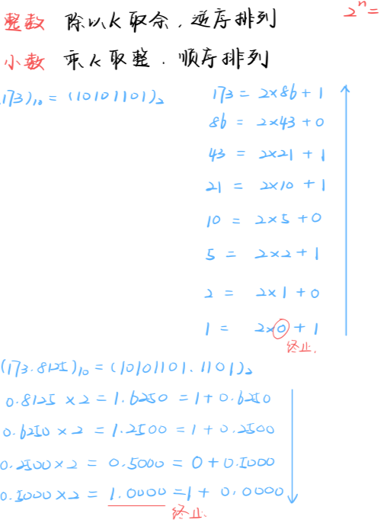
小数：小数部分乘k取整，顺序排列整数
(2) k进制->十进制
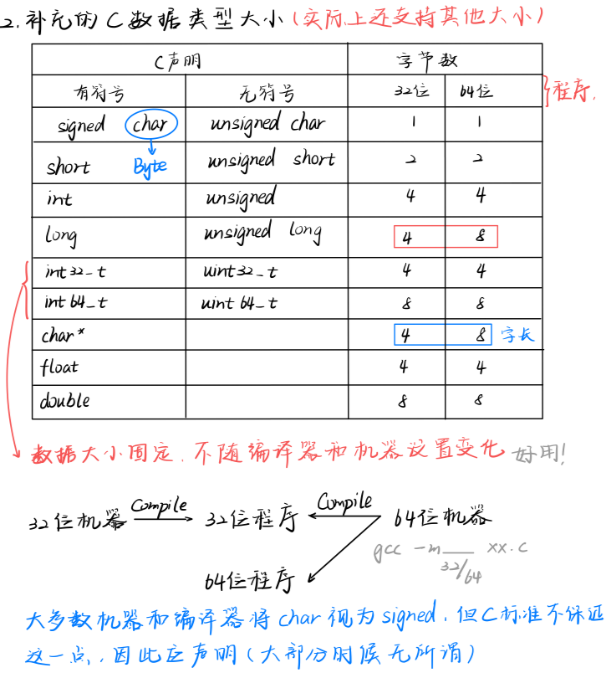
- C整型数据的大小
- （整数）运算优先级和运算算律
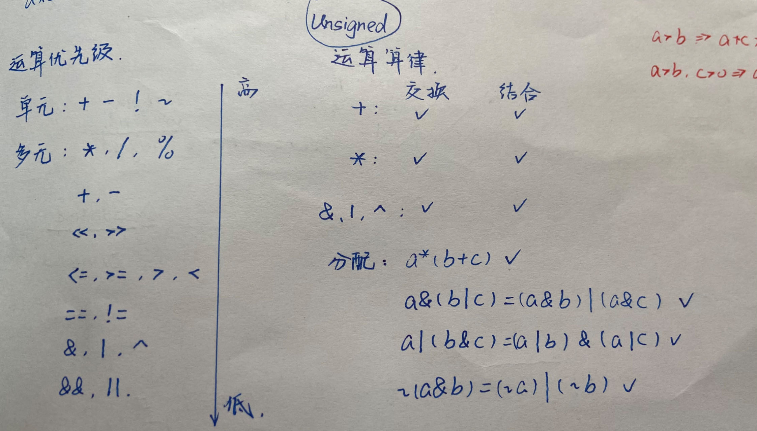
- 反码：$B2O_{w}\left(\vec{x}\right)=-x_{w-1}\left(2^{w-1}-1\right)+\sum_{i=0}^{w-2}{x_{i}2^{i}}$
原码：$B2S_{w}\left(\vec{x}\right)=(-1)^{w-1}(\sum_{i=0}^{w-2}{x_{i}2^{i}})$
0有两种编码方式
- 大端法：Sun, PPC Mac, Internet
小端法：x86, ARM (Android, iOS, Windows)
内存中考虑，寄存器中没有
整数、浮点数、结构体、联合体 有
字符串 无
- 移位运算中移位量y<wordsize，y>=wordsize时，y=y mod w，但不保证是这样，可能会造成未知结果
- C标准规定了每种数据类型必须能够表示的最小的取值范围
- 整型的符号类型和位长同时变化时，先改变位长（位扩展）再改变符号类型（解读方式）
short->unsigned: short->int->unsigned
- sizeof() 返回size_t 64位无符号类型
- Tmin=-2147483647-1，若写成-2137483648会出现问题
- (x<0? x + (1 << k) - 1 : x) >> k
- 浮点数的分布
非规格化数：均匀分布
规格化数：局部均匀分布，整体越靠近0越稠密
- 浮点数计算的通用规则
计算精确值->移动小数点使有效位符合尾数规定，同时调节阶码->结果（可能溢出）
- 浮点数的运算性质
加法：封闭，可交换，不可结合，0是单位元，除了inf和NaN之外都有加法逆元
$a≥b => a+c≥b+c$ 除了inf和NaN, 去掉等号则不成立（c很大）
乘法：封闭，可交换，不可结合，1是单位元，不满足分配律，平方非负（当d很小时，d*d=0）
$a≥b, c≥0 => ac≥bc$ 除了inf和NaN，去掉等号则不成立（a,b,c很小）
- 整数与浮点数，浮点数与浮点数之间的类型转换
int->float 可能舍入，不可能溢出
int->double 精确转换
float->double 精确转换
float/double->int 去掉小数部分（向0舍入），溢出/NaN->TMin（Undefined Behavior）
double->float 可能舍入，可能溢出
- !x返回int，逻辑运算均返回int
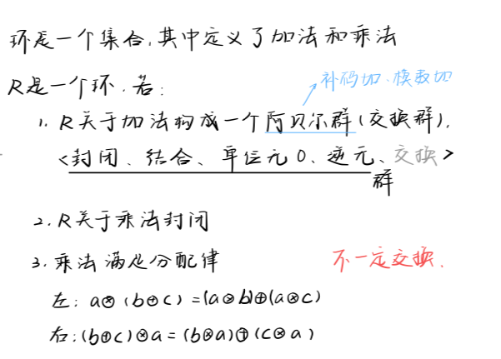
- 群，阿贝尔群，环
- 指针类型转换只改变解读字节的方式
- NaN和inf
NaN: sqrt(-1), inf-inf, inf*0, inf/inf, NaN+x, 0.0/0.0，不能参与比较和运算，无符号时总是大于其他值
inf: 溢出时得到，+/-1.0/0.0, 可作为数参与比较和运算
NaN!=NaN（不等于任何数，包括自己）
- 多类型运算规则
- 包含long double/double/float —— 全部转换成对应类型
- unsigned int
16->32
32->32
- a%b a-(a/b)*b

